# 概念

文档管理系统，一个包含人员登录，管理分类，创建文章，搜索文章的工作系统，主要难点在于分类的树结构，文章创建的时候需要图文混排

# 细节

1，人员

人员增加修改删除，人员的登录

2，文章的分类

分类是树结构，具体来说，就是一级分类下面，可以有二级分类，下面可以继续有三级分类，举例来说：

A1

a1.1

a1.2

a1.3

B1

b1.1

b1.2

A1就是一个一级分类，a1.1是一个二级分类，他们的属性（parentId），一级为0，表示没有父亲节点，二级或者三级的parentId都是他们的父亲（如，a1.1的parentId就是A1）。

分类和人员有一个权限的概念

比如说，我是管理员，我可以给每个分类都设置有权限的人，如果现在人员有张三和李四两个人

我可以给A1设置权限，比如说，弹出一个框，里面展示，已经拥有A1权限的人员，框的下方有增加，删除按钮

点击增加，会弹出，张三和李四列表，单选多选，添加以后。

张三就可以看到A1这个分类下面的所有子分类（a1.1,a1.2,a1.3）的文章了。

当然现在张三是不能看到B1的，如果我没有给张三授权B1，而是点击b1.1的时候，增加权限，添加了张三，表示，张三能看到b1.1，但是无法看到B1。

3，文章

我们可以在任何分类下创建文章，比如可以在A1下，可以在b1.1下，创建文章。文章可以修改，可以删除。编辑和预览页面，文章支持图文混排

所有的页面右上角，都会有一个搜索按钮，可以让使用者查询所有的文章，比如说，我输入“爱情”搜索，页面上会出现两个div，第一个div展示，所有包含爱情的分类，第二个div展示，所有包含爱情的文章。

附：文章的编辑页面可以参考KindEditor

# 备注

人员表的属性t_user

id编号，deptId部门id（拓展用，现在不需要），name真实姓名，loginName登录名，password登录密码(md5加密)，phone手机号，info人员备注，admin是否是管理员

分类表的属性t_category

id编号，parentId父亲节点的编号，name分类名称

文章表的属性t_document

id编号，categoryId文章所属分类，title文章标题，content文章内容，time文章创建时间

权限表的属性t_user_category

id编号，categoryId有权限的分类编号，userId有权限的人员编号

关于最后一个表t_user_category的解释：比如说给张三A1的权限，那么这个表就会增加一个记录categoryId就是A1的id，userId就是张三的id。如果再给张三增加b1.1的权限，那么这个表又会增加一个记录categoryId就是b1.1的id，userId就是张三的id。

# 接口说明

以下接口，所有可能是中文的地方，都可能会出现编码问题，需要到环境中改变

## 1，人员表接口

### 1.1，人员的注册，修改接口

http://127.0.0.1:8080/fgao_web/userServlet.do?sign=add&user={admin:0,deptId:1,id:1,info:"12",loginName:"a",name:"qmao",password:"111",phone:"123"}

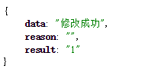

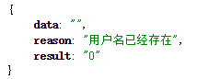

### 1.2，人员登录接口

http://127.0.0.1:8080/fgao_web/userServlet.do?sign=login&name=qmao&password=111

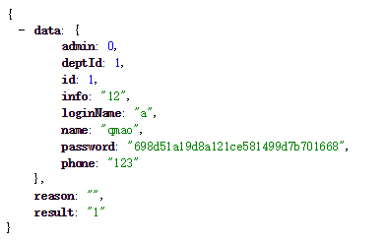

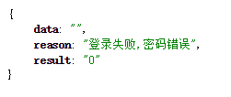

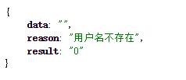

### 1.3，人员查询列表接口

http://127.0.0.1:8080/fgao_web/userServlet.do?sign=list

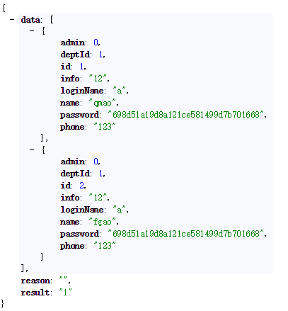

## 2，类别表接口

### 2.1，类别表的创建和修改

http://127.0.0.1:8080/fgao_web/categoryServlet.do?sign=add&category={"id":1,"name":"A","parentId":0}

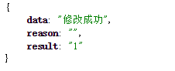

### 2.2，类别表的删除

http://127.0.0.1:8080/fgao_web/categoryServlet.do?sign=add&id=1

### 2.3，类别表的展示

一级目录类别传递的categoryId为0

http://127.0.0.1:8080/fgao_web/categoryServlet.do?sign=list&categoryId=0

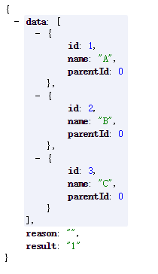

## 3，人员和类别中间表（权限表接口）

### 3.1，通过人员id获取这个人的所有有权限的分类

http://127.0.0.1:8080/fgao_web/userCategoryServlet.do?sign=listByUser&userId=1

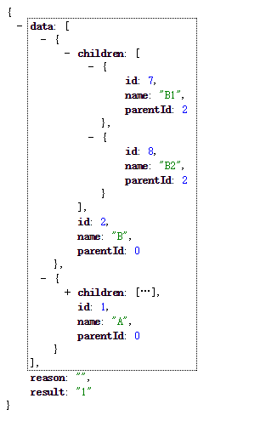

### 3.2，通过类别id获取所有具有这个分类权限的人员列表

http://127.0.0.1:8080/fgao_web/userCategoryServlet.do?sign=listByCategory&categoryId=2

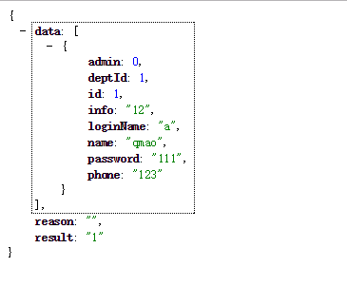

## 4，文章表接口

### 4.1，文章表的创建和修改

文章创建过程中，需要上传图片，上传接口会把图片地址返回回来，放进文章的content中，以image标签的方式

http://127.0.0.1:8080/fgao_web/documentServlet.do?sign=add&document={"categoryId":2,"content":"你曾近很好","id":1,"time":0,"title":"你好啊","userId":2}

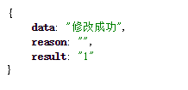

### 4.2，文章表的删除

http://127.0.0.1:8080/fgao_web/documentServlet.do?sign=delete&id=1

### 4.3，文章表的展示

http://127.0.0.1:8080/fgao_web/documentServlet.do?sign=list&categoryId=2&userId=1

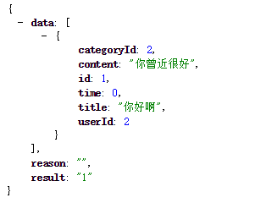

### 4.4，文章表的单个记录查询

http://127.0.0.1:8080/fgao_web/documentServlet.do?sign=query&id=1

